1. Aca no logro hacer lo que quiero ni solucionar el error del body, aunque interprete y traduje lo que se me dice en la terminal

Lo que quiero hacer es que toda la pagina y las secciones tengan fondo gris

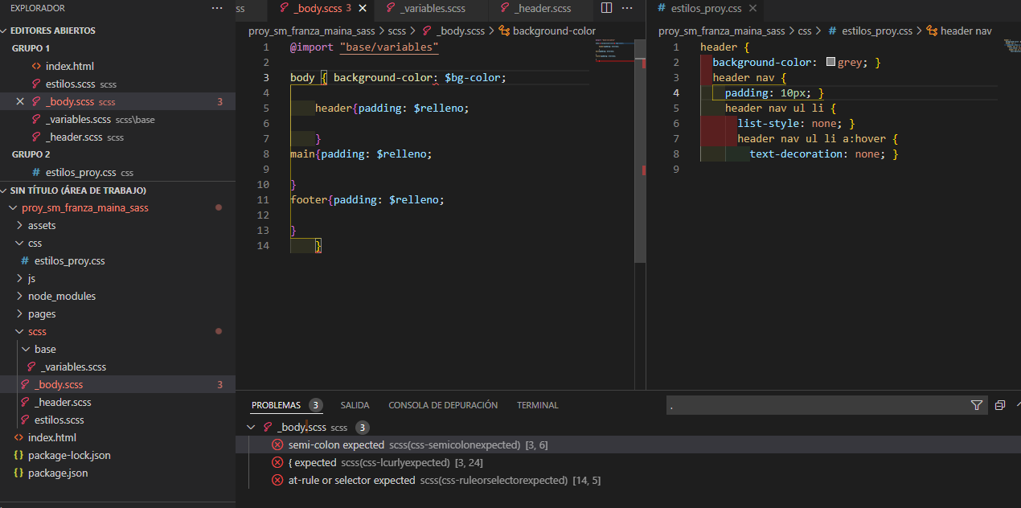

1.a) a su vez en el CSS esta copiado de forma automática todo o falta de copiarse por estar mal alguna otra cosa?

1. El .css empezo desde cero nuevamente, aca seria crear con SASS desde el comienzo todo con archivos partial para cada etiqueta uno de esos archivos? Y con @import vincularlos
2. El archivo “_variables.scss” lo importe en los demás archivos pero entiendo que no me los vincula correctamente o solo es el body el problema para que funcione como necesito en 1)
3. En la terminal hay veces que me sale primero detallado el nombre del archivo, o sea el link completo de tal carpeta para luego escribirle el comando correspondiente y hay veces que tal carpeta no me sale detallada. O sea cada vez que escribo algo nuevo tiene que aparecer o es indistinto?

